Título
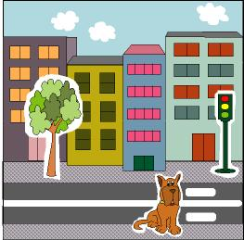

Creamos nuestra ciudad

Fomentamos

- Cuidado
- Respeto
- Colaboración

Valoración de los espacios limpios
Desarrollo de la actividad

Hoy la mascota quiere dar un paseo por la ciudad.

El profesor dibujará en papel de embalar una ciudad. A continuación preguntará a los niños:

- ¿qué vemos alrededor de nuestra escuela?
- ¿qué hay alrededor de vuestra casa?
- ¿cómo te gustaría que fuera tu ciudad?
- ¿cómo debemos cuidar:

- aceras - edificios
- comercios - farolas
- plantas - semáforos
- fuentes - animales
- papeleras - …….

El profesor pedirá a los niños que busquen en revistas todas estas cosas o que cada uno realice un dibujo de uno de estos elementos que configuran nuestro entorno urbano.

Los niños lo recortaran y pegarán sobre la ciudad que ha dibujado el profesor, formando una ciudad limpia sin papeles en el suelo, con plantas cuidadas y respetadas, …

